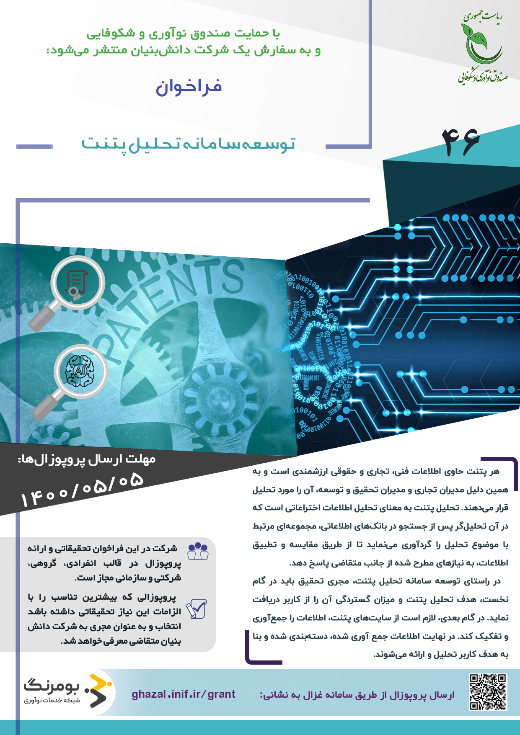
0
بسمه تعالی

صندوق نوآوری و شکوفایی به‌منظور تقویت توان توسعه فناوری شرکت‌های دانش‌بنیان با رویکرد نوآوری باز و همکاری فناورانه، خدمت جدیدی را طراحی و عرضه کرده است که در قالب آن، نیازهای تحقیقاتی و فناورانه شرکت‌های دانش‌بنیان و متعاقباً، گروه‌های پژوهشی و فناور توانمند برای اجرای طرح‌های تحقیقاتی و توسعه فناوری‌های موردنیاز این شرکت‌ها را شناسایی می‌نماید.
آنچه پیش رو دارید، نیاز تحقیقاتی/فناورانه یکی از شرکت‌های دانش‌بنیان متقاضی است که توسط صندوق نوآوری و شکوفایی شناسایی و در قالب فراخوان منتشر شده است. لطفاً به موارد زیر توجه فرمایید:
- شرکت در این فراخوان تحقیقاتی و ارائه پروپوزال در قالب انفرادی، گروهی، شرکتی یا سازمانی مجاز است. همه پژوهشگران، دانشجویان، دانش‌آموختگان و اعضای هیئت‌علمی دانشگاه‌ها و مراکز تحقیقاتی، شرکت‌های دانش‌بنیان و فناور و سایر علاقه‌مندان می‌توانند با تدوین و ارسال پروپوزال در این فراخوان شرکت کنند.
- پروپوزال‌ها صرفاً باید در چارچوب تدوین‌شده صندوق نوآوری و شکوفایی و حداکثر تا تاریخ 5 مــرداد 1400 در قالب Word در سامانه غزال به آدرس https://ghazal.inif.ir/grant ارسال شوند. پروپوزال‌هایی که در چارچوبی غیرازآن، یا به روش‌های دیگر به دست صندوق برسند، وارد فرایند ارزیابی نخواهند شد.
- پس از اتمام مهلت ارسال پروپوزال‌ها، فرایند ارزیابی آن‌ها توسط صندوق نوآوری و شکوفایی آغاز خواهد شد. پروپوزالی که بیشترین تناسب را با الزامات این نیاز تحقیقاتی داشته باشد، انتخاب و به‌عنوان «مجری» برای مذاکرات تکمیلی به شرکت دانش‌بنیان متقاضی معرفی خواهد شد.
- در صورت توافق پروپوزال‌دهنده منتخب (مجری تحقیق) و شرکت دانش‌بنیان (متقاضی تحقیق)، قرارداد 3جانبه‌ای مابین «صندوق»، «متقاضی» و «مجری» منعقد خواهد شد. در قالب این قرارداد، صندوق نوآوری تا 70 درصد هزینه اجرای طرح تحقیقاتی را به شکل بلاعوض به متقاضی خواهد پرداخت تا به‌طور مرحله‌ای و متناسب با پیشرفت اجرای طرح، در اختیار مجری قرار گیرد.
- گرچه در این فراخوان، گام‌های کلی برای اجرای تحقیق مورد نظر پیش‌بینی و معرفی شده است، اما پیشنهاد‌دهندگان می‌توانند از هر روش یا فناوری دلخواه و در قالب یک برنامه تحقیقاتی متفاوت برای حل این مسئله تحقیقاتی و دستیابی به اهداف آن استفاده کنند.
- تدوین و ارسال پروپوزال در قالب این فراخوان، به‌منزله بهره‌مندی از حمایت‌های صندوق نوآوری و شکوفایی نخواهد بود و برای فرستنده حقی ایجاد نمی‌کند. صندوق نوآوری و شکوفایی خود را ملزم به رعایت محرمانگی دانسته و مفاد کلیه طرح‌های ارسالی محرمانه نزد صندوق باقی خواهد ماند.
- هرگونه سؤال یا ابهام در خصوص این فرایند را با شرکت بومرنگ به‌عنوان کارگزار صندوق در میان بگذارید (شماره تماس: 88398543 و 88398563-021)

درباره شرکت دانش‌بنیان متقاضی

این فراخوان به سفارش یک شرکت دانش‌بنیان تولیدی نوع 1 تدوین شده است که از سال 1395 با هدف ارائه خدمات مالکیت فکری شروع به فعالیت نموده است. این موسسه با توجه به نیاز روزافزون در حوزه مالکیت فکری، اقدام به برگزاری دوره‌های آموزشی متعدد به‌صورت حضوری، غیرحضوری و همچنین تهیه محتوای آموزشی مجازی نموده است.
این موسسه در سال 1398 در حوزه ارائه خدمات مالکیت فکری به‌عنوان شرکت دانش‌بنیان مورد تائید قرار گرفت. این شرکت دانش‌بنیان، به تازگی نیز جهت راه‌اندازی سامانه جستجوی دارایی فکری در پردیس نوآوری‌های قضایی و حقوقی پذیرش شده است.

ضرورت مسئله  ازآنجاکه اختراعات ثبت شده در دنیا دارای اطلاعات فنی، تجاری و حقوقی هستند، یکی از مهم‌ترین منابع اطلاعاتی محسوب می‌شوند و به همین دلیل محققان، فناوران، مدیران کسب‌وکارها و مدیران تحقیق‌وتوسعه نیاز دارند این اطلاعات را بررسی و تحلیل کنند. در فرایند تحلیل پتنت (Patent Analysis)، تحلیل‌گر پس از جستجو در بانک‌های اطلاعاتی اختراع، مجموعه‌ای از پتنت‌های مرتبط با موضوع تحلیل را جمع‌آوری کرده و از طریق مقایسه و تطبیق آن‌ها به نیازهای مطرح شده از جانب متقاضی پاسخ می‌دهد. از مهم‌ترین اهداف تحلیل پتنت می‌توان به شناسایی فناوری‌ها و محصولات جدید، یافتن خوراک تحقیقاتی برای مراکز پژوهشی و واحد تحقیق و توسعه شرکت‌ها، پیش‌بینی روند توسعه‌ یک فناوری خاص، اطلاع از روند پیشرفت تجاری و فنی کشورها و شرکت‌ها و تعیین زمینه‌های سرمایه‌گذاری، همکاری‌های تحقیقاتی/تجاری و شناسایی بازارهای هدف اشاره نمود.  پایگاه‌های اطلاعاتی اختراعات، به‌عنوان اصلی‌ترین مرجع تحلیل پتنت در نظر گرفته می‌شوند و لازم است با توجه به هدف تحلیل پتنت، مرجع مناسب انتخاب گردد. گاهی نیاز است اطلاعات اختراع یک کشور یا دفتر منطقه‌ای خاص مورد بررسی قرار گیرد و در مواردی نیز بررسی این اطلاعات در سطح بین‌المللی مطلوب است و باید به پایگاه‌هایی مراجعه شود که این امکان را فراهم می‌کنند. | مسئله اصلی تحقیق  (نیاز تحقیقاتی):  مسئله این تحقیق عبارت است از  «توسعه سامانه تحلیل پتنت»

مشروح مسئله تحقیقاتی
1) به‌منظور توسعه سامانه تحلیل پتنت در ابتدا فرایند تحلیل پتنت تشریح می‌شود؛
در مرحله اول لازم است مشخص شود که هدف از گزارش تحلیل پتنت چیست و میزان گستردگی و پیچیدگی گزارش مورد نیاز تعیین شود. یکی از مهم‌ترین مراحل تحلیل پتنت، انتخاب کلیدواژه مناسب در حوزه مورد بررسی است که باید بهترین کلیدواژه‌ها انتخاب شوند تا علاوه بر دستیابی به همه نتایج، دامنه نتایج نیز به خطا نرود. از سوی دیگر انتخاب مناسب طبقه‌بندی بین‌المللی اختراع می‌تواند مراحل تحلیل پتنت را دقیق‌تر و سریع‌تر کند. با توجه به اهداف تحلیل پتنت، امکان دارد شرایطی ازجمله انتخاب بازه زمانی مشخص، اختراعات ثبت شده/اختراعات معتبر، تعیین اختراعات یک یا چند شخص (حقیقی/حقوقی) نیز در نتایج تحلیل پتنت مد نظر قرار گیرد. پس از اطمینان از جمع‌آوری صحیح اطلاعات، تحلیل‌گر باید با توجه به نیاز و هدف گزارش، اطلاعات را تحلیل و نتایج آن را مشخص کند.
در این پروژه هدف این است که مراحل فوق، با کمک برنامه‌نویسی تحت وب (به‌صورت خودکار) انجام شود. با توجه به پیچیدگی این مراحل (حتی برای انسان)، انجام این کار به‌صورت خودکار می‌تواند بسیار چالش‌برانگیز باشد. ابتدا باید بر اساس کلمات کلیدی داده‌شده توسط کاربر، از بین 70 هزار طبقه موجود، طبقه‌بندی‌های مرتبط شناسایی شوند. سپس اختراعات با ترکیب طبقه‌بندی‌ها و کلمات کلیدی در سایت‌های مختلف جستجو گردند. در این جستجو باید کلمات هم‌خانواده کلمات کلیدی ارائه شده نیز شناسایی شده و به‌صورت جداگانه جستجو شوند. سپس نتایج جمع‌آوری‌شده و موارد تکراری و پتنت‌های دارای حق تقدم یکسان حذف گردیده و در ادامه، متن و تصاویر مورد درخواست با اسناد پیداشده مطابقت داده شوند.
2) به‌منظور توسعه سامانه تحلیل پتنت، در گام اول لازم است پرسش‌نامه آنلاینی جهت دریافت اطلاعات مورد نیاز برای تحلیل پتنت ایجاد شود. سپس امکان جمع‌آوری اطلاعات از سایت‌های پتنت و ذخیره آن در دیتابیس تحت وب ایجاد شود. در گام سوم لازم است امکان تفکیک اطلاعات جمع‌آوری‌شده و ذخیره مجدد در دیتابیس تحت وب ایجاد شود به‌طوری‌که کلیه پردازش‌های رشته‌ای توسط توابع قدرتمند و با استفاده از الگوریتم‌های پردازشی صورت پذیرد. درنهایت، ربات کراول موازی با قابلیت مراجعه به سایت‌های پتنت و تکمیل اطلاعات تهیه شده در گام دوم با لینک به صفحه مربوطه و ذخیره در دیتابیس توسعه یابد و امکانات مدیریتی backend به‌صورت پنل ادمین با دارا بودن CMS اختصاصی و پشتیبانی و دریافت تقاضای تحلیل پتنت ایجاد شود. این سامانه باید قابلیت ذخیره‌سازی نتایج جستجو را داشته باشد و بتواند تصاویر اختراع ادعایی با اختراع‌های شناسایی‌شده را با فناوری پردازش تصویر بررسی و مقایسه نماید.

گام‌های تحقیق
- ایجاد پرسش‌نامه آنلاین جهت دریافت اطلاعات مورد نیاز برای تحلیل پتنت
- ایجاد قابلیت جمع‌آوری اطلاعات از سایت‌های پتنت و ذخیره آن در دیتابیس تحت وب
- ایجاد قابلیت تفکیک اطلاعات جمع‌آوری‌شده و ذخیره مجدد در دیتابیس تحت وب که کلیه پردازش‌های رشته‌ای توسط توابع قدرتمند و با استفاده از الگوریتم‌های پردازشی صورت پذیرد.
- توسعه ربات کراول موازی با قابلیت مراجعه به سایت‌های پتنت و تکمیل اطلاعات تهیه‌شده در گام دو با لینک به صفحه مربوطه و ذخیره در دیتابیس
- ایجاد قابلیت ذخیره‌سازی نتایج جستجو
- بررسی و مقایسه تصاویر اختراع ادعایی با اختراع‌های شناسایی‌شده با فناوری پردازش تصویر

خروجی تحقیق
- سامانه آنلاین جستجو و تحلیل پتنت با قابلیت‌های زیر:
    - امکان دریافت اطلاعات موضوع مورد نظر جهت جستجو
    - شناسایی طبقه‌بندی‌های بین‌المللی مرتبط
    - امکان تعریف تنظیمات تخصصی برای جستجو (Boolean operators)
    - نمایش تعداد نتایج قابل دریافت و امکان تغییر در تنظیمات جستجو و تلاش مجدد
    - دریافت و ذخیره اطلاعات اختراع از سایت‌های معتبر
    - امکان درج کامنت برای هر اختراع جستجو شده
- تهیه فایل خروجی از نتایج کل فرآیند شامل:
    - روند ثبت اختراعات بر حسب سال (چرخه عمر فناوری)
    - شناسایی بازیگران (مالکان پتنت) اصلی فناوری
    - شناسایی مخترعان برتر در حوزه فناوری
    - تعداد ارجاعات
    - هایلایت کلمات کلیدی در ادعا، شرح
    - تعداد رکوردهای طبقه‌بندی
    - پتنت‌های هم‌خانواده
    - کاربردهای کلیدواژه ارائه‌شده
    - نقشه جغرافیایی کشورهای صاحب پتنت
    - نقشه جغرافیایی کشورهای پذیرنده پتنت
    - وضعیت حقوقی پتنت‌ها (معتبر/باطل شده/در جریان ثبت/ منقضی شده...)

الزامات تحقیق
- امکان دسترسی نامحدود به پایگاه جستجو اختراعات بین‌المللی شامل اطلاعات اختراع کشورهای امریکا، اتحادیه اروپا، ژاپن، چین، کره جنوبی، استرالیا، کانادا، روسیه، انگلستان و ... و درمجموع حاوی بیش از 50 میلیون اختراع
- طراحی چندین ربات برای پایگاه‌های مختلف جستجو که با برنامه‌های متفاوتی نوشته شده‌اند:
http://patentscope.wipo.int/search/
https://www.lens.org/
https://worldwide.espacenet.com/
http://iripo.ssaa.ir/
- امکان اصلاح فرآیند در طول مراحل آزمایشی
- قابلیت تغییر، اصلاح و اضافه کردن فرآیندها پس از اتمام پروژه
- داشتن سازگاری کامل با فریم‌ورک مد نظر متقاضی (Proxy search engine و php- Laravel)

معیارهای ارزیابی و انتخاب مجری

- تحصیلات و سوابق تیم تحقیقاتی و تناسب آن با مسئله
- رویکرد فنی تیم تحقیقاتی به مسئله
- زمان و هزینه اجرای تحقیق

تسهیم مالکیت فکری

- مالکیت معنوی: مجری در مالکیت معنوی ناشی از اجرای تحقیق سهیم خواهد بود و انتشار مقاله مشترک توسط مجری و متقاضی در ژورنال‌های داخلی و خارجی، ارائه مقاله در کنفرانس‌ها و سمینارها با موافقت و اشاره به نام همه دست‌اندرکاران مجاز خواهد بود.
- مالکیت منافع مادی: با توجه به مدل کسب‌وکار شرکت متقاضی، منافع مالی ناشی از توسعه این فناوری تماماً متعلق به شرکت متقاضی بوده و مجری صرفاً حق‌الزحمه اجرای پروژه تحقیقاتی را دریافت خواهد کرد.

ارسال پروپوزال

پروپوزال‌ها صرفاً باید در چارچوب موردنظر صندوق نوآوری و شکوفایی، تدوین و حداکثر تا تاریخ 5 مــرداد 1400 در سامانه غزال به آدرس https://ghazal.inif.ir/grant ارسال شوند. پروپوزال‌هایی که در چارچوبی غیرازآن، یا به روش‌های دیگر به دست صندوق برسند، وارد فرایند ارزیابی نخواهند شد.

https://www.wipo.int/classifications/ipc/en/
patent family

